控制器和PC合二为一
B&R Hypervisor节省移动机械内部空间
贝加莱现已为其移动机械专用PC配备了B&R Hypervisor软件。这使其能够同时作为高性能控制器和Windows或Linux PC使用，从而仅使用单个设备即可实现智慧农业应用。

通用操作系统（GPOS）和实时操作系统通过虚拟网络接口连接。例如，具有云连接的Windows软件可用于计算移动机器需要遵循的最佳路线，而实时操作系统会将该信息转变为针对驱动器的特定命令。在一个设备上结合两个操作系统降低了设备成本。它还有利于更紧凑的设计，并使现有硬件资源得到更有效的利用。
用于外部I/O连接的选项板
除了Hypervisor软件之外，贝加莱还提供了一个新的选项板用于连接外部I/O模块或传感器。它配有三个CAN POWERLINK接口和一个实时POWERLINK接口。
标准化通信
贝加莱提供了一个具有四个额外Ethernet接口的选项板，以便进一步对移动机械内的PC进行联网。这样，GPS接收器或蜂窝调制解调器等外部设备就可以连接到PC。这些接口已配备TSN Ethernet扩展，从而使其为OPC UA over TSN通信标准做好了充分准备。

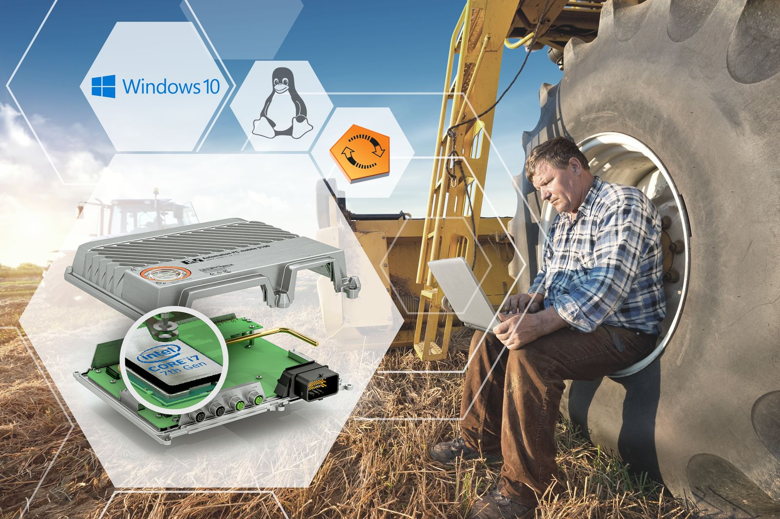
Hypervisor软件能够使多个操作系统在单个设备上并行运行。操作系统之间通过虚拟网络进行相互通信。

关于贝加莱
贝加莱是一家总部位于奥地利并在全球拥有分公司的创新型自动化企业。2017年7月，贝加莱成为ABB集团的机械自动化事业部。作为工业自动化领域的全球领导者，贝加莱将前沿技术与领先工程相结合，为几乎每个行业的客户提供面向机器与工厂自动化、运动控制、HMI和集成安全技术的完整解决方案。借助于OPC UA、POWERLINK、openSAFETY等工业物联网通信标准，以及强大的Automation Studio软件开发平台，贝加莱不断重新定义自动化工程的未来。受简化流程和超出客户预期的承诺驱动，贝加莱始终保持创新精神并处于工业自动化领域的前沿。
获取更多信息，请访问www.br-automation.com。

